**深入熟悉元件**

**Box model**

CSS將元件視為一個方盒(BOX)，每個方盒由**內容區域**與選用的**邊距、邊框、邊界**所組成，如下圖

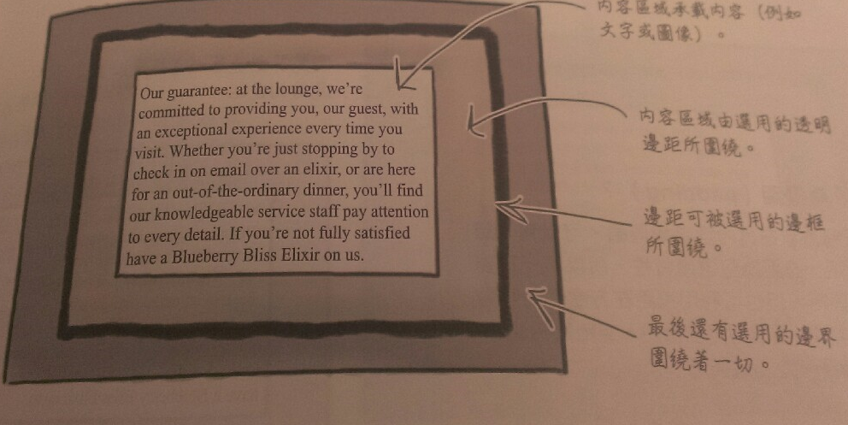

內容區域 :每個元件最開始要有內容，如文字或圖像。

邊距(padding):是可選用的特性，是和邊框的距離，可在內容與邊框間製造可見

的留白。

邊框(border) :元件周圍可選用邊框，為內容與其他元件作視覺的分割。

邊界(margin) :屬於選用特性，圍繞在邊框之外。提供元件與元件間的距離

下圖為box-model的使用案例

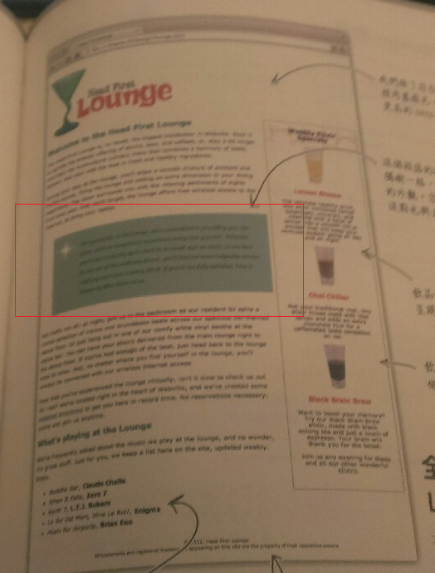

**建立類別與ID屬性**

CSS中可為元件建立類別，供元件使用類別的規則，但類別適合多元件使用的情況下，如果只有一個元件使用或是給特定元件則運用id屬性

建立類別方法上一份ch7已有講過可回去觀看。在此討論CSS中運用ID的方法。

**CSS中運用ID**

1.將元件設定id

<p id=”footer”>test</p>

2.id選擇文件時使用#字元

#footer{ color:red;}

選擇id為footer的p元件

p#footer{ color:red;}

這樣的好處是，當與其他團隊合作時，團員看到某class，就能想到可重複使用到其他元件，如果看到的是id就會知道是給某個特定元件使用。

**使用多份樣式表**

例子:企業網站設定整體樣式，其他部門要加入自己的特色時就能使用多份樣式表，混搭樣式表達到有整體的規格但分部也有其特色的樣式。

<link type="text/css" rel="stylesheet" href="lounge.css">

<link type="text/css" rel="stylesheet" href="lounge-mobile.css">

<link type="text/css" rel="stylesheet" href="lounge-print.css" >

順序很重要，晚出現的樣式表會複寫前面的樣式表的樣式。

**樣式表-不侷限桌上型瀏覽器**

<link>的media屬性可讓我們指定樣式表適用的裝置型態

<link type="text/css" rel="stylesheet" href="lounge-mobile.css" media="screen and (max-width: 480px)">

media="screen and (max-width: 480px)":螢幕最大寬度不得超過480px

也可在CSS中使用media query

@media screen and (min-device-width:481px){

#guarantee{

Margin-right:250px;

}

@media screen and (max-device-width:480px){

#guarantee{

Margin-right:250px;

}

上述第一個規則表示在螢幕寬度大於480px時使用，第二個表示螢幕寬度等於或小於480px時使用。